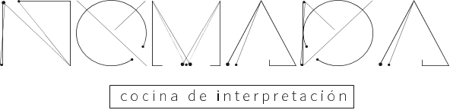

Tostada de cecina, guacamole, tomatitos, cilantro $ 150
Arúgula, jitomates heirloom, requesón, aguacate $ 160
Tostada de atún, cacahuate, habanero, aguacate $ 150
Ensalada César tatemada, parmesano, anchoas $ 180
Rib eye roll (350g), zanahorias al carbón, ensalada $ 410
Pozole rojo, cerdo confitado, rábano sandía, orégano $ 250
Risotto de hongos, quesos locales, epazote y chile serrano $ 230
Hamburguesa de res (230g), cebolla caramelizada, queso y papas $ 350

P O S T R E S
Pie de limón deconstruido, hierbabuena $ 120
Manzana, hojaldre, crema de mani y chocolate $ 120

No incluye servicio/ Precios en pesos mexicanos / incluyen iva

Cocteleria
NOMAD. Mezcal, guayaba, canela, aperol, limón. $ 160
MEZCALITA. Mezcal, jamaica, limón, jerez. $ 160
MARGARITA. Tequila, triple sec, limón, jarabe. $ 160
GIN & TONIC. Ginebra, toronja, lemongrass, quina. $ 160
RAICILLA. Raicilla, pepino, jalapeño, ginger ale. $ 160

Mezcal espadin $ 120 Tequila dobel $ 150
Bebidas.
Cerveza $ 50 Café $ 50
Agua mineral $ 50 Té $ 50
Agua natural $ 40 Naranjada $ 50
Clamato $ 50 Refresco $ 50

Precios iva incluido, no incluye servicio, precios en pesos mexicanos.

.

